קרח יבש

בשנת 1927 ביקשה "החברה לקרח יבש של ארה"ב "להגביר את השיווק של קרח יבש, ופרסמה את המודעה הבאה:

אם יש לך בעיות קירור, בדוק שימוש בקרח יבש! הוא עשוי לחסוך לך השקעה גדולה!
תיאור המוצר:
"קרח יבש" הוא החומר פחמן דו-חמצני במצב המוצק - CO_{2(s)} (חומר הנמצא במצב גזי בטמפרטורת החדר ומומס בכל המשקאות המוגזים). הוא דומה במראהו לקרח שנוצר ממים, אבל הרבה יותר קר. פחמן דו-חמצני נמצא במצב המוצק מתחת לטמפרטורה של כ- −80⁰C ומעליה הוא גז. הוא ממריא (הופך ממוצק לגז) בקצב איטי מאוד בטמפרטורת החדר. פחמן דו-חמצני הוא גז כבד מאוויר.
יתרונות המוצר:
אין טפטוף; האדים הם גז יבש אינו מכיב עם רוב החומרים ולא מסוכן; מאפשר משלוחים של חומרים מתכלים בדואר מהיר במיכלי נייר חד- פעמיים; אין מים או לחות המזיקים לחפץ הנשלח.
מה חוסכים על ידי שימוש בקרח יבש?
משקל - כמות גלידה ארוזה כראוי עם קרח יבש תשקול כרבע ממשקלה עם אריזה בשיטות הקירור המקובלות.
בלאי - בשל היעדר לחות יש חיסכון בעלויות רבות של בלאי במשאיות ובמיכליות הקירור.
עלות המשלוח - אריזות קלות וחד-פעמיות חוסכות בעיות של אובדן, אחסון ואיסוף מיכלים ריקים. לדוגמה: ניתן לשים כ- 2 ק"ג קרח יבש בשקית נייר מעל קרטון גלידה שנפחו 20 ליטר, והגלידה תישאר מוצקה מעל 18 שעות.
זמן השימוש - שומר על טמפרטורה נמוכה לאורך זמן. במכל מבודד היטב יש איבוד של כ- 10% ממשקל הקרח היבש כל- 24 שעות.

שאלה 1
במיכל מבודד היטב שמו 20 ק"ג של קרח יבש לשמירה על מזון העלול להתקלקל בטמפרטורת החדר. מה תהיה מסת "הקרח היבש" במכל לאחר 24 שעות?
- 20 ק"ג
- 18 ק"ג
- 16 ק"ג
- 10 ק"ג

שאלה 2
אחד השימושים הנפוצים בקרח יבש הוא לשמירה על מזון ותרופות בצידניות, בעת שינועם (העברתם ממקום למקום). שימוש זה מקובל למרות שקרח יבש יקר בהרבה מקרח רגיל.
מדוע בכל זאת משתמשים בקרח יבש בשינוע? סמנו ליד כל משפט נכון/לא נכון:
- קרח יבש מקרר לטמפרטורות נמוכות יותר. נכון/לא נכון
- קרח יבש שומר על הקור זמן קצר יותר. נכון/לא נכון
- קרח יבש אינו מרטיב את הצידנית. נכון/לא נכון
- קרח רגיל יוצר לחות שעלולה להזיק למזון ולתרופות. נכון/לא נכון

שאלה 3
לסיום שנת הלימודים החליט אופיר להציג לחבריו "מעשה קסמים". הוא לקח קופסת פלסטיק קטנה, המשמשת לאחסון פילם לצילום, הכניס לתוכה באין רואה חתיכת קרח יבש בזהירות רבה וסגר היטב את המכסה. הוא הניח את הקופסה הסגורה במרכז השולחן, הבטיח לחבריו שיצליח לפתוח את הקופסא מבלי לגעת בה ולחש "מילות קסם" משונות. לפתע נפתח המכסה ועף למרחק של כשלושה מטרים. מהו סוד ה"קסם"? הסבירו בעזרת המודל החלקיקי.

שאלה 4
לפניכם חלק מדיאגרמה המתארת את מצבי הצבירה של הפחמן הדו-חמצני בטמפרטורות ובלחצים שונים. הנקודה המשולשת ( (Xהיא הנקודה שבה מתקיימים שלושת מצבי הצבירה בשיווי משקל. הקווים מתארים את התנאים בהם יש מעברים בין מצבי הצבירה השונים (דוגמה: הקו המסומן "מוצק + נוזל" מייצג את התנאים בהם קיימים שני מצבי הצבירה - מוצק ונוזל יחד בשיווי משקל).
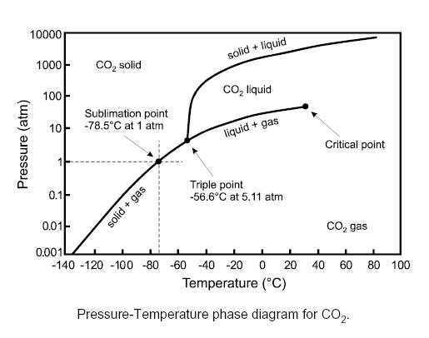
טמפרטורה (⁰C)
לחץ (אטמוספירות)
מוצק + נוזל
נוזל + גז
מוצק + גז
A
B
X
C
D
CO₂ מוצק
CO₂ נוזל
CO₂ גז
דיאגרמה המתארת את מצבי הצבירה של הפחמן הדו-חמצני בטמפרטורות ובלחצים שונים.

על הדיאגרמה מסומנות הנקודות X, A, B, C, D. רשמו בטבלה את הטמפרטורה והלחץ שבהם נמצא הפחמן הדו-חמצני, וכן את מצב(י) הצבירה שלו בכל אחת מהנקודות.
היעזרו בטבלה הבאה:
הנקודה | הלחץ  (אטמוספרות) | הטמפרטורה  (C⁰) | מצב(י) הצבירה
A
B
C
D
X |  |  | מוצק, נוזל, גז

שאלה 5
היעזרו בדיאגרמת מצבי הצבירה וענו על השאלות הבאות:
- מתחילים לחמם את הפחמן הדו-חמצני בנקודה B. הלחץ נשאר קבוע. באיזו טמפרטורה יהפוך הפחמן הדו-חמצני לנוזל?
- מה יש לעשות כדי להפוך פחמן דו-חמצני בנקודה B לגז מבלי לשנות את הטמפרטורה?
- נסח את התהליך של הפיכת קרח יבש לגז (המראה).

שאלה 6
נועה הכניסה שני בקבוקי מיץ בצידנית והשאירה אותה פתוחה זמן ממושך. היא לקחה שקית סגורה עם קרח יבש, הניחה את השקית בצידנית וסגרה אותה. לאחר שהצידנית הייתה סגורה כשעה, היא פתחה אותה והרגישה שהאוויר ובקבוקי המיץ התקררו.
בשקית נשאר קצת קרח יבש. נועה מדדה את הטמפרטורה בחדר ואת טמפרטורת הקרח היבש. טמפרטורת החדר הייתה 25ºC, טמפרטורת הקרח היבש הייתה −80ºC .

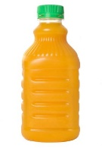
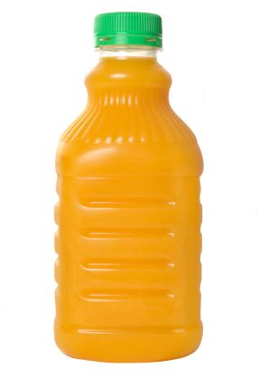
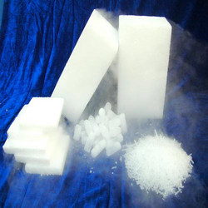
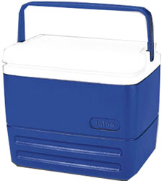

א. מי "הפסיד" אנרגיה?
ב. מי "הרוויח" אנרגיה כאשר הצידנית הייתה סגורה?
ג. קבע אם האנרגיה הכוללת של תוכן הצידנית הסגורה גדלה, קטנה או לא השתנתה. נמק.
ד. קבע אם הטמפרטורה של הקרח היבש עלתה, ירדה או לא השתנתה? נמק.
ה. תאר ברמה המולקולרית מה קרה למולקולות של המיץ בזמן שהמיץ התקרר.

שאלה 7
א. רשום נוסחת ייצוג אלקטרונית של כל אחד מהאטומים שבמולקולת CO₂ .
ב. רשום נוסחת ייצוג אלקטרונית של במולקולת CO₂ .
ג. ציירו את המודל של פחמן דו-חמצני במצב גז.

